|  |
| --- |
|  |
| **Boletín epidemiológico** |
|  |

Dirección General de Vigilancia de la Salud.



|  |
| --- |
| ***Covid-19 en Nicaragua*** |

Semana Epidemiologica 1 al 4 Enero 2021

|  |
| --- |
| En este Boletín Epidemiológico se presenta una actualización del Covid – 19, ofreciendo información de la semana 1 a la 4 mes de Enero 2021.  **Actualización COVID-19**  Durante las presentes semanas que comprende del 03 al 30 de Enero del 2021, hemos atendido y dado Seguimiento Responsable y Cuidadoso a 7 nicaragüenses con COVID-19 confirmados residentes en los municipios Chichigalpa 1, Chinandega 5 y Puerto Morazan 1 estuvieron en Seguimiento Responsable y Cuidadoso cumpliendo con el período establecido.  Desde el inicio de la pandemia hasta el día de hoy seguimos atendido y dado Seguimiento Responsable y Cuidadoso, trabajando para dar atención a las Familias del departamento de Chinandega.  En el periodo descrito con 0 fallecido atribuible a COVID 19. |

**Covid-19**

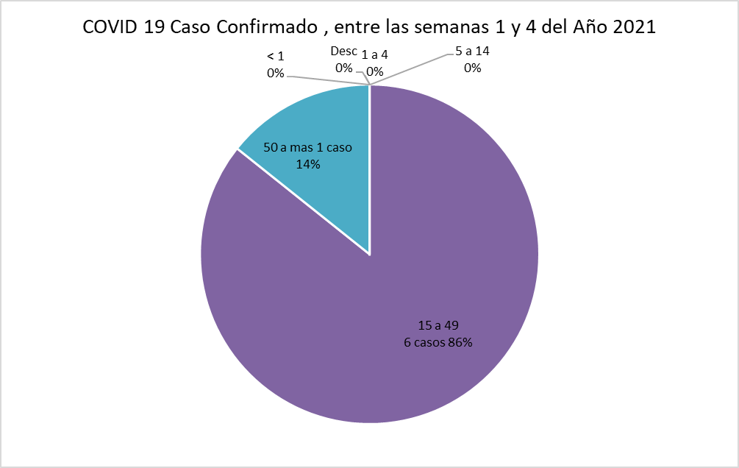

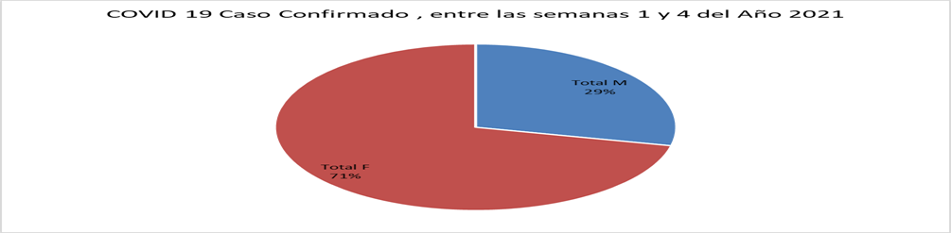

|  |  |  |
| --- | --- | --- |
| **COVID- 19 Casos Semanales, Acumulados y Tasas por 10000 habitantes hasta la Semana Epidemiológica 4 SILAIS CHINANDEGA Año 2021** | | |
| **Municipios** | **Acumulados** | **Tasas** |
| Chichigalpa | 1 | 0.22 |
| Chinandega | 5 | 0.41 |
| Puerto Morazán | 1 | 0.75 |
| **Total** | **7** | **0.16** |